蒙城成长论坛


美术专业：加拿大大学升学系列讲座（五）
原创 蒙城成长论坛 MTL Education Forum

点击蓝字

关注我们



加拿大大学升学系列讲座
美
术
专
业


编者：
蒙城教育成长论坛的【加拿大大学升学系列讲座】继续开讲啦！本周周六，5月15日，上午一场（美术），晚上一场（钢琴），分别针对美术和钢琴领域的专业讲座。秉承论坛一贯的做事风格，专业的事情交给专业的人士来做，不论您是业余爱好者，还是您正在朝专业的目标努力，这两场讲座都会让您有所收获，与其道听途说，不如听听专业人士的指导。

在蒙特利尔和加拿大
有什么样的美术专业院校
可以选择？

美术专业是不是只有绘画？

如何申请美术专业？

美术专业毕业后的就业前景
和职业发展的空间如何?

我们将携手Mus’Art专业设计师，美术老师以及应届艺术生与您分享有用的信息。在选择艺术专业前，您首先要了解孩子的特长，明确孩子的学习目标以及可能要从事的工作，也要从前辈获得相关的学习经历。应届艺术生的专业申请一手成功信息与您分享。

主讲及嘉宾
Meiyi： Mus’Art美术负责人
Jessica： 专业平面设计师,Mus’Art美术老师
Yi Chen： 应届艺术生 服装设计专业

2021年5月15日
周六早上10：00
Zoom号：823 1455 6011
密码：666999
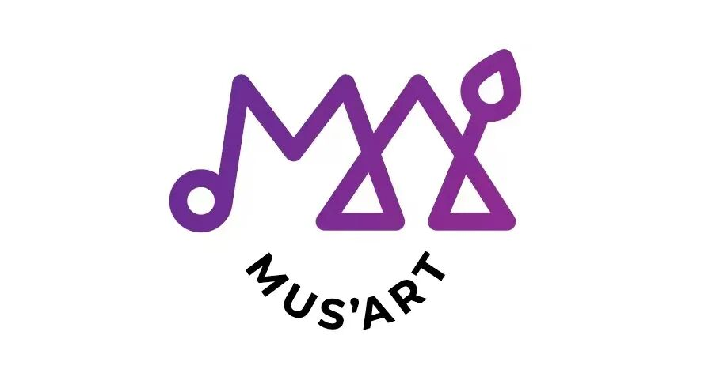
蒙特利尔音乐艺术学校 L’Ecole Mus’Art 诞生于2011年，一群科班出身的专业老师们专注于音乐，美术以及语言三个领域。创新的教学理念，良好的口碑和丰富多彩的教学手法吸引了众多热爱艺术和语言的孩子们。Mus’Art 不仅仅是一个学校，更像一个温馨的大家庭，可以和老师们一起碰撞出艺术的火花。Mus’Art同时也为麦吉尔大学以及蒙特利尔大学的音乐和教育专业学生创造了很多良好的实践机会，促进了新锐的教学理念的推广。课程内容包括油画，水彩，素描，丙烯，钢琴，考级，吉他，乐理，合唱，法语，英语等。
地址：Suit#201, 3177 st-Jacques Montréal QC H4C1G7
电话：514-662-5138, 514-806-0299

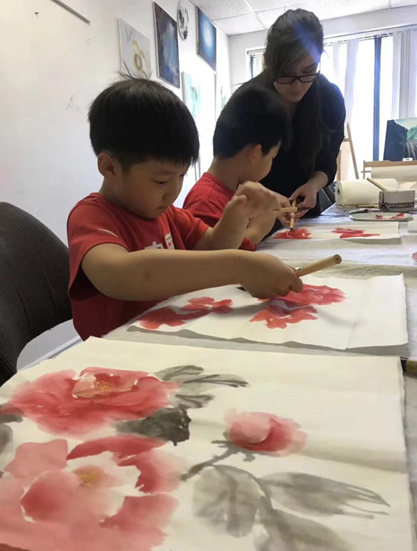

扫码关注我们


点分享

点收藏

点点赞

点在看
预览时标签不可点
阅读原文
阅读
微信扫一扫
关注该公众号
知道了
微信扫一扫
使用小程序

取消 允许

取消 允许

取消 允许
×
分析


微信扫一扫可打开此内容，
使用完整服务
： ， ， ， ， ， ， ， ， ， ， ， ， 。 视频 小程序 赞 ，轻点两下取消赞 在看 ，轻点两下取消在看 分享 留言 收藏 听过

